附件
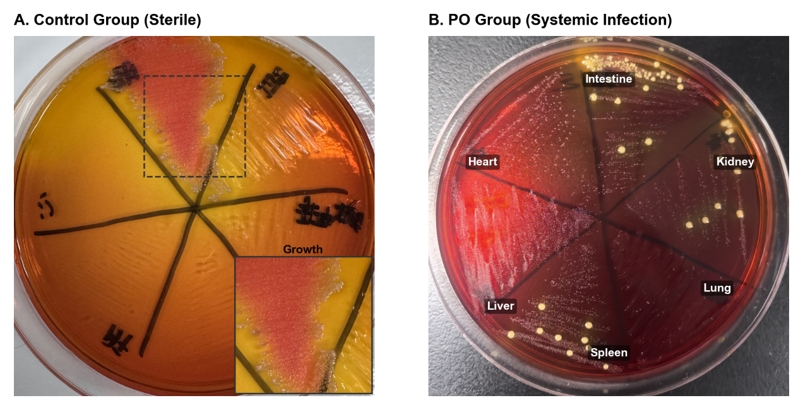
(A) 组别 A（12号样本）：培养基上方（十二指肠接种区）可见明显的菌落生长，且该区域培养基受细菌代谢影响发生色变（酚红指示剂变红），提示局部存在活跃的病原菌定植与代谢活动。右下角放大图（Inset）详细展示了该区域致密的菌苔形态; (B) PO 感染组（全身性感染）：展示了口服接种后的全身性扩散结果。在六个主要脏器接种区（肠、肺、心、肝、脾、肾）均广泛分布着典型的沙门氏菌菌落（淡黄色、表面光滑、边缘整齐）。该结果表明病原菌已成功突破肠道屏障，随血液循环系统性地定植于全身各实质脏器，成功建立败血症模型。

